TD N° 03
Exercice N° 01
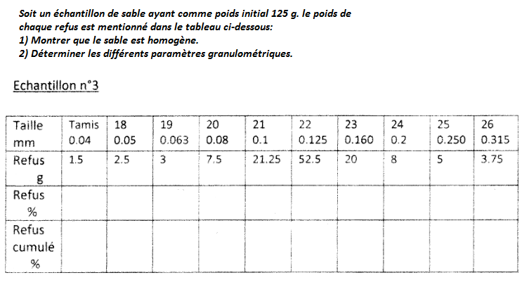
Exercice N° 02
même question que Ex1
